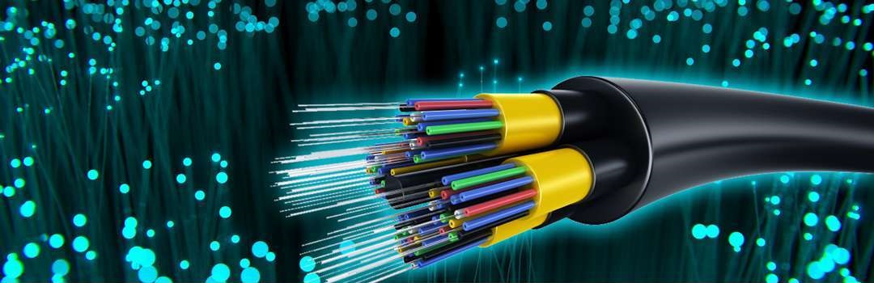
Fiber i Rossön, nu eller aldrig??
Reportage i både lokal radio, TV och press har resulterat i många frågeställningar från Rossöbor och utboende fastighetsägare. Därför kommer här en kort sammanställning över vad som hänt samt kommer att ske.
RSFF har sedan 2013 engagerat sig för bredband via fiber i Rossön. Flera alternativ har under åren presenterats men inte kunnat genomföras av olika skäl. Efter många turer beslutade Kommunstyrelsen 2020-12-15 om en samverkanslösning mellan Zpyke (som bygger) och Servanet som leverantör samt Strömsunds kommun som finansiär. Projektet förutsätter att 125 fastigheter ansluts i bydelarna Bodum och Rossön. Möjlighet att utöka till övriga bydelar undersöks. En arbetsgrupp bestående av representanter från Zpyke, Servanet, kommunens bredbandsansvarige Ann-Louise Hansson samt RSFF har haft återkommande möten sedan årsskiftet 2020-2021, detta för att projektet ska komma framåt snarast möjligt.
Förutsättning för projektets genomförande är att beslut om finansiering tas vid kommun-fullmäktiges möte 2021-02-18. Om beslutet är positivt kommer inom kort en information från kommunen att delges samtliga fastighetsägare.
Servanet planerar att information och beställningsblanketter offentliggörs sista veckan i februari. RSFF kommer att, i möjligaste mån, vara behjälpliga för beställningar.
Detaljfrågor kommer att få sin förklaring i Servanets information, RSFF har inte svaren men beträffande anslutningsavgift framgår i kommunstyrelseprotokoll 2020-12-15 att det kommer att erbjudas två alternativ: 14 900:- eller 24 900:-
För dig som ”sitter fast” i annat avtal avser Servanet att komma med erbjudande om uppskjuten aktivering/betalning förutsatt att man beställer.
När det är dags, tveka inte, anmäl din fastighet även om du befarar att din fastighet ej ligger nog centralt. Efterfrågan är alltid avgörande för resultat.
Rossön 2021-02-11
